OFERTA DEL PROVEEDOR IDENTIFICADO
(INVITACIÓN A POTENCIALES PROPONENTES)
CM>B N° 076/2021
“PROVISIÓN DE LUMINARIAS LED PARA EL MEJORAMIENTO DE LA ILUMINACIÓN EN EL SECTOR DE CAJAS DEL EDIFICIO DEL BCB”

- FORMA DE ADJUDICACIÓN: POR EL TOTAL
- ESPECIFICACIONES TÉCNICAS

- DATOS DE LA OFERTA IDENTIFICADA
PROPONENTE: JACENA S.R.L.

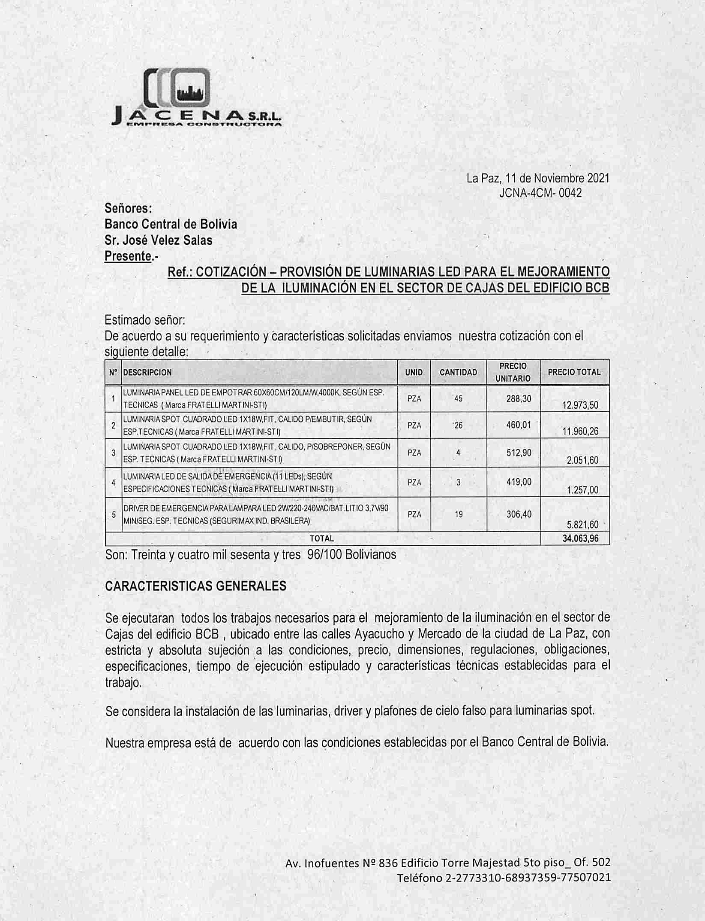

- DOCUMENTACIÓN QUE DEBE PRESENTAR EL PROPONENTE SELECCIONADO PREVIO A LA ADJUDICACIÓN DE LA CONTRATACIÓN:

- Certificado RUPE en original, documento que debe ser generado el proponente, vinculando en el Sistema de Registro Único de Proveedores del Estado en la página web del SICOES (www.sicoes.gob.bo), el proceso de contratación programado por el BCB: "PROVISIÓN DE LUMINARIAS LED PARA EL MEJORAMIENTO DE LA ILUMINACIÓN EN EL SECTOR DE CAJAS DEL EDIFICIO DEL BCB” (Contratación Menor) en el PAC de la gestión 2021.

- Documento de Constitución de la empresa, excepto si se encuentra inscrita en el Registro de Comercio (fotocopia), si corresponde.

- Matricula de Comercio emitida por FUNDEMPRESA actualizada (fotocopia).

- Poder General Amplio y Suficiente del Representante Legal del proponente con facultades para presentar propuestas y suscribir contratos (fotocopia), si corresponde.

- Carnet de Identidad del Representante Legal o propietario, en caso de empresas
unipersonales (fotocopia).

- Certificado de Inscripción al Padrón Nacional de Contribuyentes (Número de Identificación Tributaria NIT) o Certificación Electrónica emitida por el Servicio de Impuestos Nacionales (fotocopia).

- Certificados de No Adeudo por Contribuciones al Seguro Social Obligatorio de largo plazo y al Sistema Integral de Pensiones (AFP BBVA Previsión y AFP Futuro de Bolivia), vigentes. (si corresponde)

prsm/gaza/ycpt

